**Chasse au trésor : “La mission de Carlo”**

🕵️‍♂️ **Objectif** : découvrir un message caché de Carlo en résolvant des énigmes inspirées de sa vie.

✅ **Déroulement** :  
Les jeunes sont répartis en équipes.

Ils marchent de lieux en lieux.

Quand ils font une halte, ils doivent résoudre des épreuves pour avancer.

1. **EPREUVE dans LIEU 1 : Quiz chrono**

Il s’agit de répondre à 5 questions sur Carlo pour obtenir un code en temps chronométré (moins de 1min30s). **Code final : 16 041**

Les chiffres sont donnés en fonction des réponses correctes.

#### **1) En quelle année Carlo Acutis est-il né ? Le chiffre recherché est le dernier de l’année de naissance de Carlo.**

🔘 A) 1985  
🔘 B) 1991 ✅  
🔘 C) 2000  
**➡️ Premier chiffre du code : 1** (dernier chiffre de 1991) Il est né à Londres le 3 mai 1991

#### **2️) Quel âge avait-il lorsqu’il est mort ? Le nombre recherché est la somme des 2 chiffres de l’âge qu’il avait lors de sa mort.**

#### 🔘 A) 12 ans 🔘 B) 18 ans 🔘 C) 15 ans ✅

#### **➡️ Deuxième chiffre du code : 6**

#### **3) Où repose son corps aujourd’hui ? Le chiffre recherché est le nombre de lettre « O » de ta réponse.**

🔘 A) Rome  
🔘 B) Assise ✅  
🔘 C) Milan  
**➡️ Troisième chiffre du code : 0** (c’est nombre de lettres "O" dans "Assise")

#### **4) Quel était son surnom ? Le chiffre recherché est celui du nombre de lettres du mot en gras.**

🔘 A) Le **geek** de Jésus ✅  
🔘 B) Le **saint** des jeunes  
🔘 C) Le **moineau** (petit moine à la suite de Saint François)  
**➡️ Quatrième chiffre du code : 4** (nombre de lettres de "geek")

#### **5️) Combien de jours après sa mort a-t-il été enterré ?**

🔘 A) 1 jour ✅  
🔘 B) 7 jours  
🔘 C) 3 jours  
**➡️ Cinquième chiffre du code : 1**

✅ **Code final à trouver : 16 041**

→Chaque équipe fait valider ce nombre mystère à un animateur qui leur donne le nom de la destination suivante (en route vers le lieu n°2 !).

1. **EPREUVE dans lieu n°2 : Décrypter une phrase** avec des lettres mélangées

→Chaque équipe reçoit dans le lieu n°2 un papier avec une phrase célèbre de Carlo où les lettres sont mélangées.

Les jeunes doivent remettre les lettres dans l’ordre et écrire la bonne phrase.

L’animateur valide ; ils ont alors le droit d’aller **dans le lieu n°3.**

**1 *"L'Eucharistie est mon autoroute vers le Ciel"***✅

Phrase brouillée :  
"Rsilhceatuie ets onm troahutoe srev el Clei."

***2"La tristesse, c’est de regarder vers soi-même. La joie, c’est de regarder vers Dieu."*** ✅

Phrase brouillée :  
"La sretitsse, c’est de rragedeer vres èesmo-im. La oije, c’est de redrgaee vser iDue."

***"Tous naissent comme des originaux, mais beaucoup meurent comme des photocopies."*** ✅

Phrase brouillée :  
"Tsou snnieta cmome sde gliroonaso, aism bclooau tumeren cmome sde piochtooesp."

***3"Si nous nous mettons devant le Soleil, nous bronzons… mais si nous nous mettons devant Jésus dans l’Eucharistie, nous devenons saints !"*** ✅

Phrase brouillée : "Si snou snou tosemtn veadnt le Seloin, snou zbnraons… mais si snou snou tosemtn veadnt sséJu danl l’Eiacuhresti, snou dnnveeoms ssnait !"

***4"Dieu nous a donné un programme unique et original, et chacun de nous doit le mettre en œuvre."*✅**

Phrase brouillée : "eDiu snou a dnoné un gprmeroma qnuiue et giairnol, et cnaahun de snou doit le teremt en èorvue."

***5"Notre Boussole devrait être la Parole de Dieu, à laquelle nous devons constamment nous confronter"*** ✅

Phrase brouillée : « etNro sBuosloe iretvda êrte la aeolPr ed uDie, à llaeuqle onus sndoev tnmcossnta onus fctonrreo. »

***6 « Notre objectif doit être l’infini, non pas le fini. »***✅

Phrase brouillée : « etNor cboijetf doit êret l’ifnini, non sap le ifni. »

→Chaque équipe fait valider sa phrase à un animateur qui leur donne le nom de la destination suivante (en route vers le lieu n°3 !).

Avant de partir, on peut lire à haute voix les 6 phrases, afin de les méditer pendant la marche.

1. **EPREUVE n° 3 : Chercher un QR code caché** qui mène à un site internet inspiré de son œuvre.

Chaque équipe doit trouver le QR code caché dans ce nouveau lieu.

Ce QR code va les diriger vers le **site créé par Carlo Acutis** sur les **miracles eucharistiques**.

Ils doivent valider les réponses suivantes auprès d’un animateur :

1. Carlo a recensé 12 miracles eucharistiques en France sur son site. (vrai ✅)
2. Sur ce site, Carlo a conçu une exposition avec un vaste assortiment de photographies et de descriptions historiques, présentant certains des principaux Miracles Eucharistiques (environ 136) qui se sont produits au cours des siècles à travers le monde et qui ont été reconnus par l'Église. (vrai ✅)
3. Cette exposition n’a pas encore été accueillie sur les cinq continents tellement elle est demandée mais cela ne saurait tarder après la canonisation de Carlo. (faux❌)
4. Sur ce site, il y a 5 vidéos qui expliquent ce qu’est un miracle eucharistique. (faux ❌ il y en a 3)
5. Ce site est traduit en plus de 18 langues différentes. (vrai ✅)

Pour les animateurs

Un **miracle eucharistique**, c’est un événement exceptionnel qui se produit autour de l’**Eucharistie**, c’est-à-dire le moment pendant la messe où le pain et le vin deviennent le corps et le sang de Jésus-Christ. Normalement, le pain et le vin gardent l’apparence du pain et du vin. Mais dans un **miracle eucharistique**, il se passe quelque chose d’extraordinaire : par exemple, l’hostie (le pain consacré) peut commencer à avoir l’apparence de chair humaine, ou du sang peut apparaître. Ces phénomènes ne peuvent pas être expliqués par la science, et ils sont très très rares. L’Église étudie ces événements avec beaucoup de prudence. Si elle reconnaît que c’est un vrai miracle, c’est vu comme un **signe spécial de Dieu**, pour renforcer la foi des croyants, nous rappeler que Jésus est vraiment présent dans l’Eucharistie.

🔗 **Site officiel :** [www.miracolieucaristici.org](http://www.miracolieucaristici.org/)

*« Carlo a été capable d’utiliser les nouvelles techniques de communication pour transmettre l’Évangile, pour communiquer valeurs et beauté. Il n’est pas tombé dans le piège. » Pape François*

Lorsqu’ils ont validé les réponses auprès d’un anim, l’équipe reçoit un bout de puzzle final.

1. EPREUVE n° 4 : reconstitution du puzzle final

Les équipes doivent mutualiser leurs morceaux de puzzle pour reconstituer le visuel et savoir où ils doivent aller.

(puzzle à éditer en A3 puis à découper en autant de morceaux que d’équipes)

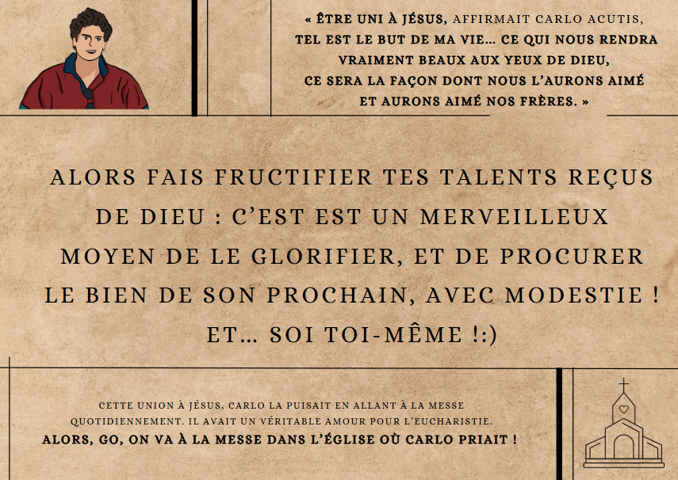

« Être uni à Jésus, *affirmait Carlo Acutis,*tel est le but de ma vie… Ce qui nous rendra vraiment beaux aux yeux de Dieu, ce sera la façon dont nous l’aurons aimé et aurons aimé nos frères. »

Alors fais **fructifier tes talents reçus de Dieu : c’est est un merveilleux moyen de Le glorifier, et de procurer le bien de son prochain, avec modestie !** Et… soi toi-même !:)

Cette union à Jésus, Carlo la puisait en allant à la messe quotidiennement. Il avait un véritable amour pour l’eucharistie.

Alors, go, on va à la messe dans l’église où Carlo priait !

**Cette dernière partie est à adapter en fonction de ce que vous souhaitez faire vivre aux jeunes après ce temps de jeux !**

Vous pouvez modifier le modèle sur Canva.com [en cliquant sur ce lien](https://www.canva.com/design/DAGj1tXp9Z0/LXZBLLLXU3fOGBs0nPk78A/view?utm_content=DAGj1tXp9Z0&utm_campaign=designshare&utm_medium=link&utm_source=publishsharelink&mode=preview) ou contacter jeunes@lyon.catholique.fr

Pour info le jeu a été initialement pensé pour déambuler dans les rues de Milan entre le collège, le lycée, la maison de Carlo et l’église Santa Maria Segreta où il priait.